导师简介
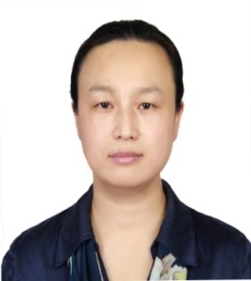 | 姓名 | 张华敏 | 性别 | 女
 | 学历 | 医学博士 | 职称 | 研究员
 | 导师类别 | 博士生导师 | 所属部门 | 中药研究所
 | 研究方向 | 中医药古籍文献研究及利用；中医药防治心血管疾病基础研究 | 电子邮箱 | hmzhang@icmm.ac.cn
导师简介 | 张华敏，医学博士，研究员，博士研究生导师，中国中医科学院中药研究所党委书记。兼任中国中医药信息研究会名医传承信息化专业委员副主任委员；《中华医藏》提要编纂专家工作组成员；《国际中医中药杂志》《中国中医药图书情报杂志》副主编；《中国医史文献杂志》《中国中医基础医学杂志》编委等。  主要研究方向为中医药古籍文献研究及利用；中医药防治心血管疾病基础研究、古代经典名方的关键信息考证研究。作为课题负责人先后主持国家重点研发计划、科技部基础性工作专项、国家自然科学基金等国家级课题10余项，国家中医药管理局、国家食品药品监管局、北京市自然基金等省部级课题20余项。科研成果获国家科技进步二等奖1项，省部级科技进步一等奖3项、二等奖2项，中国中医科学院科学技术一等奖1项。近年来在国内外发表学术论文150余篇，出版学术著作20余部。开展中医古籍知识组织方法学及应用研究，获软件著作权9项。  共培养12名硕士研究生，2名博士研究生。目前在读博士研究生7名，硕士研究生2名，在站博士后2名。其中，4名学生获“北京市优秀毕业生”“中国中医科学院优秀毕业生”称号，6篇博、硕士研究生学位论文先后被评为“中国中医科学院优秀博/硕士学位论文”。

